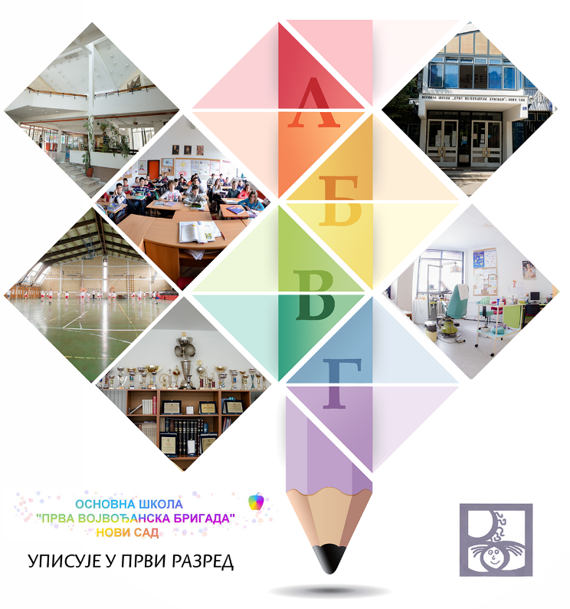

**Упис ученика у први разред за школску 2025/26. годинe, почиње у уторак 1.априла 2025. и трајаће до 31. маја 2025. године.**

У складу са одредбама члана 18. Закона о основама система образовања и васпитања, ове школске године у први разред уписују се деца која до 31. августа 2025. године имају најмање 6 година и 6 месеци, а највише 7 година и 6 месеци, односно деца рођена од 1.марта 2018. године до 1.марта 2019. године.

У први разред могу да се упишу, под посебним условима (преверемени упис) и деца која до 31. августа 2025. године пуне 6 до 6 година и шест месеци, односно деца рођена од 1.марта до 31. августа 2019. године, након провере спремности за полазак у школу, применом стандардизованих поступака и инструмената.

Деца која су старија од 7 година и 6 месеци до 31.августа 2025.год., која због болести или других оправданих разлога нису уписана, могу се уписати у први разред уз достављање неопходне документације из здравствене установе и од изабраног лекара.

Школа је дужна да упише дете које има пребивалиште на подручју школе. Школа може да упише и дете са подручја друге школе, уколико има могућности и капацитета за то, на захтев родитеља (молба у писаној форми). Рок за предају молби је 1.2.2025. Докле год школа не поступи по вашој молби ( а рок је 30. април 2025.) и налазите се на листи чекања, нећете бити у могућности да електронским путем закажете термин за тестирање ни у једној школи.

У пис деце у први разред основне школе, у складу са заказаним терминима, обавља се у периоду од 1. априла до 31. маја 2025. године. Истог дана ће педагог или психолог школе извршити тестирање детета.

Упис деце у први разред за шк. 20225/26. годину ће се вршити електронским путем преко е-Управе. Родитељима ће услуга електронско заказивање термина бити доступна од 24. марта до 31. маја 2025. године.

Родитељи приликом уписа детета у школу не доносе ниједан документ у папирном облику - податке из матичне књиге рођених, евиденције пребивалишта, здравственог информационог система, школа прибавља по службеној дужности електронским путем, као и податак о похађању припремног предшколског програма (посредством ЈОБ-а). Изузетно, ако је лекарски преглед обављен код приватног лекара или у војној здравственој установи, биће потребно да га родитељ донесе у школу.

Министарство просвете обезбедило је подршку родитељима у вези са еЗаказивањем термина за упис и тестирање детета у основну школу. Сва питања и недоумице у вези са заказивањем термина могу се поставити на контакт телефон: 011/ 7350 - 557.

У прилогу овог обавештења налази се Упутство за родитеље - коришћење апликације за електронско заказивање термина за упис детата у основну школу.

Заказани термин тестирања можете да откажете 24 часа раније. Уколико га не откажете и не дођете у заказаном термину у школу, систем неће дозволити да наредних 14 дана резервишете нови термин за упис и тестирање детета у основну школу електронским путем. У том случају ћете једино моћи директно да се обратите школи и закажете нови термин.

За упис у продужени боравак неопходно је при упису доставити потврду оба родитеља о радном односу. Број места за упис је ограничен. Предност при упису у продужени боравак имају деца која територијално припадају нашој школи и деца самохраних родитеља. Листа деце примљене у боравак биће истакнута на огласној табли у школи, до краја јуна.

